
MESTNA OBČINA MARIBOR  ŽUPAN | Ulica heroja Staneta 1, SI-2000 Maribor  T: +386.2.2201 000, E: mestna.obcina@maribor.si  S: http://www.maribor.si  Davčna številka: SI12709590, Matična številka: 5883369

Številka: 3503 – 28/2021-26 0301 04
Maribor, 15. oktober 2021
*3503-5/2021-26*

Na podlagi 119. in 110. člena Zakona o urejanju prostora (Uradni list RS, št. 61/17; v nadaljevanju: ZUreP-2) in 35. člena Statuta Mestne občine Maribor (MUV št. 10/11, 8/14 in 12/19) sprejmem

S K L E P
o pripravi Občinskega podrobnega prostorskega načrta
za del območja Pobrežje Po1-SD (oskrbovana stanovanja)

~ o s n u t e k ~

1.člen
(splošno - potrditev izhodišč)

S tem sklepom se začne priprava Občinskega podrobnega prostorskega načrta za del območja Pobrežje Po1-SD (oskrbovana stanovanja) – v nadaljevanju OPPN. Hkrati se potrdijo tudi Izhodišča za pripravo OPPN za del območja Pobrežje Po1-SD (oskrbovana stanovanja) – v nadaljevanju izhodišča za pripravo OPPN, ki jih je izdelala OSA arhitekti d.o.o. Maribor (št. proj. 21-371 z datumom julij 2021).

Pravna podlaga za izdelavo OPPN je Zakon o urejanju prostora (Uradni list RS, št. 61/17 v nadaljevanju ZUreP-2) in vsi ostali relevantni zakoni in podzakonski predpisi.

Pripravljavec: Mestna občina Maribor, Urad za komunalo, promet in prostor - Sektor za urejanje prostora.
Pobudnik in naročnik: Nepremičninski sklad pokojninskega in invalidskega zavarovanja, Mala ulica 5, Ljubljana
Načrtovalec: OSA arhitekti d.o.o., Strma ulica 13, Maribor

Akt se vodi v prostorskem informacijskem sistemu pod ID številko ……..

2.člen
(območje načrtovanja)

Obravnavano območje se nahaja v urbanemu območju naselja Maribor v neposredni bližini reke Drave. Območje je nezazidano stavbno zemljišče namenjeno stanovanjski gradnji z dopolnilnimi dejavnostmi. Leži deloma ob obstoječi nizki individualni pozidavi in deloma ob objektih Doma starejših občanov Danice Vogrinec.

Območje načrtovanja zajema zemljišča v enoti urejanja prostora Pobrežje Po1-SD. Območje načrtovanja obsega površino velikosti cca. 3700,00 m² na zemljišču parc. št. 36/1, 37/1, 37/2, 38/1, 38/2, 39/1 in 39/2, vse k.o. Pobrežje. Območje obdelave podrobnega prostorskega načrta se lahko v odvisnosti od določitve natančne meje območja v samem postopku priprave OPPN tudi spremeni – smiselno razširi ali zoži.
3.člen
(načrtovane ureditve)

Širše območje Pobrežja se ureja z Odlokom o prostorskih ureditvenih pogojih za območje urbanistične zasnove mesta Maribor (MUV, št. 1/14 - UPB1, 12/14, 5/15, 11/15, 20/15, 20/16, 29/16-popr., 9/17-popr., 1/18, 9/18-obv.razl. in 24/20-obv.razl.) in označuje območje z oznako Po 1-SD. Območje načrtovane ureditve je trenutno prazno in nepozidano. Z načrtovanim podrobnim prostorskim načrtom bi se umestil stanovanjski objekta etažnosti do P+7 z oskrbovanimi stanovanji. Zasnova objekta je členjeno kompaktna kubusna, kar omogoča velike proste površine v okolici objekta, ki so namenjene deloma parkiranju in večinoma zelenim površinam, namenjenih druženju in rekreaciji.
4.člen
(način pridobitve strokovnih rešitev)

Izbrani načrtovalec OPPN pridobi geodetski načrt območja urejanja, izdelan skladno z veljavnim Pravilnikom o geodetskem načrtu. Program opremljanja zemljišč za območje OPPN se izdela na podlagi OPPN in elaborata ekonomike ter na podlagi projektne dokumentacije v skladu s predpisi, ki urejajo graditev.

Potrebne strokovne podlage in strokovno rešitev se izdela z upoštevanjem veljavnih predpisov, ki določajo vsebino, obliko in način priprave podrobnega prostorskega načrta. Pri pripravi osnutka se upoštevajo prikaz stanja prostora, obstoječe omejitve v prostoru, izražene investicijske namere ter idejna zasnova (Prostorska preveritev umestitve oskrbovanih stanovanj – april 2021). Ureditev območja bo natančneje določil OPPN z možnostjo dopustnih odstopanj.

5. člen
(postopek in terminski plan sprejemanja OPPN)

Priprava OPPN se izvede v postopku kot je za OPPN predpisan v ZUreP-2 v členih 118 in 119.

Terminski plan priprave in sprejemanja OPPN je predvidoma naslednji:
- posredovanje izhodišč za pripravo OPPN ministrstvu, pristojnemu za prostor, da dodeli identifikacijsko številko v prostorskem informacijskem sistemu – oktober 2021,
- objava izhodišč za pripravo OPPN (pri oblikovanju izhodišč vključitev zainteresirane javnosti) – 15 dni - november2021,
- javna objava osnutka sklepa o pripravi OPPN skupaj z izhodišči za pripravo OPPN - pri oblikovanju izhodišč vključitev zainteresirane javnosti - objava na spletni strani občine,
- javna objava sklepa o pripravi OPPN v uradnem glasilu
- poziv državnim nosilcem urejanja prostora, ki sodelujejo pri celoviti presoji vplivov na okolje (v nadaljevanju: CPVO), da podajo mnenje o verjetnosti pomembnejših vplivov OPPN na okolje (poziv lahko vključuje tudi poziv za podajo konkretnih smernic) - 30 dni od prejema poziva,
- ministrstvo, pristojno za okolje, na podlagi mnenj državnih nosilcev urejanja prostora, ki sodelujejo pri CPVO, odloči ali je potrebno izvesti CPVO - v 21 dneh od prejema vloge s priloženimi mnenji nosilcev urejanja prostora,
- priprava osnutka OPPN -15 dni po prejetju odločitve glede potrebnosti izvedbe CPVO,
- če je za OPPN potrebno izvesti CPVO, je za potrebe postopka CPVO potrebno izdelati okoljsko poročilo - okvirni rok izdelave okoljskega poročila je 30 dni,
- objava osnutka OPPN in okoljskega poročila (če je bilo okoljsko poročilo pripravljeno) na spletni strani občine,
- poziv nosilcem urejanja prostora, da podajo mnenje k objavljenemu gradivu osnutka OPPN (če je potrebno izvesti CPVO, nosilci urejanja prostora, ki sodelujejo pri CPVO, hkrati z mnenjem podajo tudi mnenje o sprejemljivosti vplivov izvedbe OPPN na okolje ali mnenje o ustreznosti okoljskega poročila) - 30 dni od prejema poziva (na zahtevo nosilca urejanja prostora se lahko rok podaljša za največ 30 dni),
- ministrstvo, pristojno za okolje, po prejemu mnenj državnih nosilcev urejanja prostora, ki sodelujejo pri CPVO, odloči glede ustreznosti okoljskega poročila (odloči, da je okoljsko poročilo ustrezno ali pa zahteva njegovo dopolnitev) - v roku 30 dni od prejema vloge s priloženimi mnenji nosilcev urejanja prostora,
- dopolnitev osnutka OPPN (in ev. dopolnitev okoljskega poročila) - 15 dni po prejemu mnenj nosilcev urejanja prostora oziroma v roku 15 dni po prejemu odločitve glede ustreznosti okoljskega poročila,
- objava javnega naznanila o javni razgrnitvi in javni obravnavi osnutka OPPN (in okoljskega poročila) - objava javnega naznanila na krajevno običajen način in v svetovnem spletu najmanj 7 dni pred začetkom javne razgrnitve,
- javna razgrnitev dopolnjenega osnutka OPPN, elaborata ekonomike (in okoljskega poročila), po pridobitvi mnenj in po pridobitvi odločitve glede ustreznosti okoljskega poročila, v prostorskem informacijskem sistemu (na spletni strani občine) - 30 dni v času trajanja javne razgrnitve,
- prva obravnava in sprejem osnutka OPPN na občinskem svetu (sestavni del gradiva za obravnavo na občinskem svetu je tudi elaborat ekonomike) – v času trajanja javne razgrnitve,
- priprava stališč do pripomb in predlogov javnosti - 15 dni po zaključku javne razgrnitve,
- javna objava stališč, zavzetih do pripomb in predlogov javnosti, v prostorskem informacijskem sistemu in na krajevno običajen način - 7 dni po potrditvi stališč s strani župana,
- na podlagi sprejetih stališč priprava predloga OPPN – 15 dni,
- poziv nosilcem urejanja prostora, da podajo mnenje k objavljenemu gradivu predloga OPPN (hkrati z mnenjem podajo tudi mnenje o sprejemljivosti vplivov izvedbe OPPN na okolje, če tega niso podali že v mnenju na osnutek OPPN) - 30 dni od prejema poziva ,
- vloga ministrstvu, pristojnemu za okolje (če je potrebno izvesti CPVO), da ugotovi, ali so vplivi izvedbe predloga OPPN na okolje sprejemljivi - 30 dni po prejemu vloge s priloženimi mnenji nosilcev urejanja prostora, ki sodelujejo pri CPVO,
- priprava predloga OPPN, usklajenega s pridobljenimi mnenji -7 dni po pridobitvi mnenj nosilcev urejanja prostora,
- druga obravnava in sprejem predloga OPPN na občinskem svetu (del gradiva za obravnavo na občinskem svetu je tudi elaborat ekonomike) - do 30 dni po pripravljenem usklajenem predlogu,
- objava odloka v uradnem glasilu,
- priprava končnega elaborata OPPN - v času do začetka veljavnosti odloka,
- posredovanje končnega OPPN ministrstvu, pristojnemu za prostor - 7 dni po pridobitvi končnega OPPN.
Navedeni terminski plan je okviren. Zaradi nepredvidljivih zahtev in pogojev udeležencev v postopku se lahko spremeni, saj pripravljavec akta na to ne more vplivati. Roki faz, ki niso v pristojnosti Mestne občine Maribor, so odvisni od pogodbenih razmerij naročnik – načrtovalec.

6.člen

(nosilci urejanja prostora in drugi udeleženci)

Nosilci urejanja prostora, ki podajo mnenja na osnutek in nato na predlog OPPN so:
- Ministrstvo za okolje in prostor, Direktorat za okolje, Sektor za strateško presojo vplivov na okolje, Dunajska cesta 48, 1000 Ljubljana - za pridobitev odločbe glede potrebnosti izvedbe postopka CPVO, ki jo poda na osnovi predhodnih mnenj državnih nosilcev urejanja prostora:
- Direkcije za vode, Hajdrihova ulica 28c, Ljubljana,
- Ministrstva za zdravje, Direktorat za javno zdravje, Štefanova ulica 5, Ljubljana,
- Ministrstva za kulturo, Direktorat za kulturno dediščino, Maistrova 10, Ljubljana ,
- Ministrstva za kmetijstvo, gozdarstvo in prehrano, Dunajska 22, Ljubljana in
- Zavoda za varstvo narave, Območna enota Maribor, Pobreška cesta 20a, Maribor;
- Ministrstvo za okolje in prostor, Direkcija RS za vode, Sektor območja Drave, Krekova ulica 17, Maribor – za področje voda,
- Zavod RS za varstvo narave, Območna enota Maribor, Pobreška ul. 20, Maribor – za področje ohranjanja narave,
- Ministrstvo za kulturo, Direktorat za kulturno dediščino, Maistrova 10, Ljubljana – za področje varstva kulturne dediščine,
- Ministrstvo za obrambo, Uprava RS za zaščito in reševanje, Vojkova 61, Ljubljana – za področje varstva pred naravnimi in drugimi nesrečami ter varstva pred požarom,
- Skupna občinska uprava Maribor, Skupna služba varstva okolja, Ulica heroja Tomšiča 2, Maribor
– za področje varstva okolja,
- Mestna občina Maribor, Urad za komunalo promet in prostor, Sektor za komunalo in promet, Ulica heroja Staneta 1, 2000 Maribor – za področje prometa
- Elektro Maribor, Vetrinjska ul. 2, Maribor – za področje oskrbe z električno energijo,
- Nigrad, Zagrebška c. 30, Maribor – za področje odvajanja odpadne komunalne vode in javne razsvetljave,
- Mariborski vodovod, Jadranska 24, Maribor – za področje oskrbe z vodo,
- Energetika Maribor d.o.o., Jadranska 28, Maribor – za področje oskrbe s toplotno energijo,
- Plinarna Maribor d.d., Plinarniška 9, Maribor – za področje oskrbe s plinom,
- Mestna občina Maribor, Urad za komunalo promet in prostor – za področje stavbnih zemljišč.

Ustrezna gradiva nosilcem urejanja prostora in drugim udeležencem posreduje pripravljavec oziroma načrtovalec po pooblastilu pripravljavca.

Med nosilce urejanja prostora se lahko uvrstijo tudi drugi državni organi oziroma organi lokalnih skupnosti in nosilci javnih pooblastil, za katere se v postopku OPPN izkaže, da rešitve posegajo v njihovo delovno področje in je potrebno pridobiti tudi njihova mnenja.

7.člen
(načrt vključevanja javnosti)

Izhodišča za pripravo OPPN so bila od ………. do ………..v tiskani obliki razgrnjena na Mestni občini Maribor, Urad za komunalo, promet in prostor - Sektor za urejanje prostora in v e-obliki na spletni strani www.maribor.si, kjer se je zainteresirana javnost seznanila z izhodišči in imela možnost podati svoje pripombe in predloge pri oblikovanju izhodišč.

Osnutek OPPN, dopolnjen glede na pridobljena mnenja k osnutku, (in okoljsko poročilo, v kolikor je potrebno izvesti postopek CPVO) se javno razgrne. Za javno razgrnitev se pripravi povzetek za javnost. V času javne razgrnitve se izvede javno obravnavo razgrnjenih gradiv v sklopu katere ima zainteresirana javnost možnost podati svoje pripombe in predloge k osnutku OPPN. V času javne razgrnitve se javnost tudi seznani z morebitnim nasprotjem interesov. Stališča do pripomb in predlogov javnosti se javno objavi na spletni strani občine, z njimi se tudi osebno seznani predlagatelje pripomb (v kolikor podajo svoj naslov).

Tekom celotnega postopka so gradiva v tiskani obliki po predhodni najavi v času uradnih ur na vpogled dostopna na Mestni občini Maribor, Urad za komunalo, promet in prostor - Sektor za urejanje prostora in v prostorih Mestne četrti Pobrežje. V digitalni obliki se deloma objavljajo na spletni strani občine, in sicer se objavijo izhodišča za pripravo OPPN, sklep o pripravi, osnutek OPPN (in okoljsko poročilo, če je potrebno izvesti postopek CPVO), javno naznanilo o javni razgrnitvi in obravnavi (objava javnega naznanila tudi na krajevno običajen način), stališča do pripomb in predlogov javnosti ter predlog OPPN z okoljskim poročilom (če je potrebno izvesti postopek CPVO).

8. člen

(obveznosti naročnika in načrtovalca)

Vse obveznosti v zvezi s financiranjem postopkov, strokovnih podlag, objav v medijih in gradiv, potrebnih za izdelavo OPPN, nosi naročnik.
Naročnik mora v pogodbenem razmerju z izbranim načrtovalcem zagotoviti, da bo le-ta izdelal gradiva v skladu z veljavno zakonodajo in na način, kot sledi v nadaljevanju.

OPPN se izdela v digitalni in analogni obliki, in sicer v vsebini in obliki, kot jo določajo veljavni zakonski in podzakonski akti. Izdela se v digitalni obliki tako, da je vsebina in oblika identična analognim izvodom. Digitalna oblika dokumenta mora biti pripravljeni skladno z zahtevami veljavnih predpisov, da je možen vnos v prostorski informacijski sistem in izdelana tako, da bo možna njegova uporaba in čim lažja pretvorba v izvedbeni del OPN. Grafični prikazi morajo biti izdelani v GIS obliki.
Digitalni prostorski podatki, ki so prikazani v grafičnem delu in prilogah akta, se izdelajo oz. pripravijo kot vektorski podatki s pripadajočimi opisnimi podatki. Prostorski sloj sestavljajo topološko pravilni poligoni ali topološko pravilne in ustrezno usmerjene linije ali točke, ki predstavljajo lokacije pojavov v prostoru.

Poleg zakonsko predpisanih zahtev je potrebno upoštevati še naslednje zahteve:
Tekstualni del (besedila, grafikone, tabele in predstavitve) se poleg formata .pdf odda tudi v aktivni obliki (vsebine se pripravi z Microsoft Office programskimi orodji),
- Posamezno karto grafičnega dela v vektorski obliki je potrebno oddati tudi kot geolocirano rastrsko datoteko formata .tif s pripadajočo lokacijsko .tfw datoteko z ločljivostjo 300 dpi v velikosti izrisa, in sicer na dva načina:
  - karta brez legende (brez izvenokvirne vsebine) in
  - karta s pripadajočo legendo (karta z izvenokvirno vsebino, vključno z legendo)
- karte morajo biti orientirane proti severu,
- Legende posamezne karte je potrebno pripraviti v obliki rastrske slike formata.jpg z ločljivostjo 150 dpi,
Meja območja obdelave mora biti zajeta v vektorski obliki, in sicer v formatu .shp in pred oddajo usklajeno s pripravljavcem prostorskega akta.

Gradiva morajo biti oddana:
- v dveh tiskanih kopijah za obravnavo na Mestnem svetu,
- v potrebnem številu in obliki za javno razgrnitev in javno obravnavo.
Končni elaborat mora biti oddan v petih izvodih skupaj z geodetskim načrtom v tiskani obliki ter v treh izvodih v digitalni obliki.

Vsi digitalni podatki, ki so bili pripravljeni v postopku priprave in sprejema prostorskega akta so last Mestne občine Maribor in jih mora izdelovalec pripravljavcu predati v obliki in na način, da je možna njihova reprodukcija in nadaljnja obdelava in nadgradnja.

Naročnik zagotovi udeležbo načrtovalca na javnih obravnavah, sejah Odbora za urejanje prostora in varstvo okolja ter na sejah Mestnega sveta – kot poročevalca.

9. člen

(veljavnost sklepa)

Sklep o začetku priprave OPPN se objavi v Medobčinskem uradnem vestniku (MUV) ter na spletnih straneh Mestne občine Maribor. Veljati začne osmi dan po objavi v MUV.

Aleksander Saša ARSENOVIČ
ŽUPAN

Širše območje Pobrežja z označenim območjem OPPN
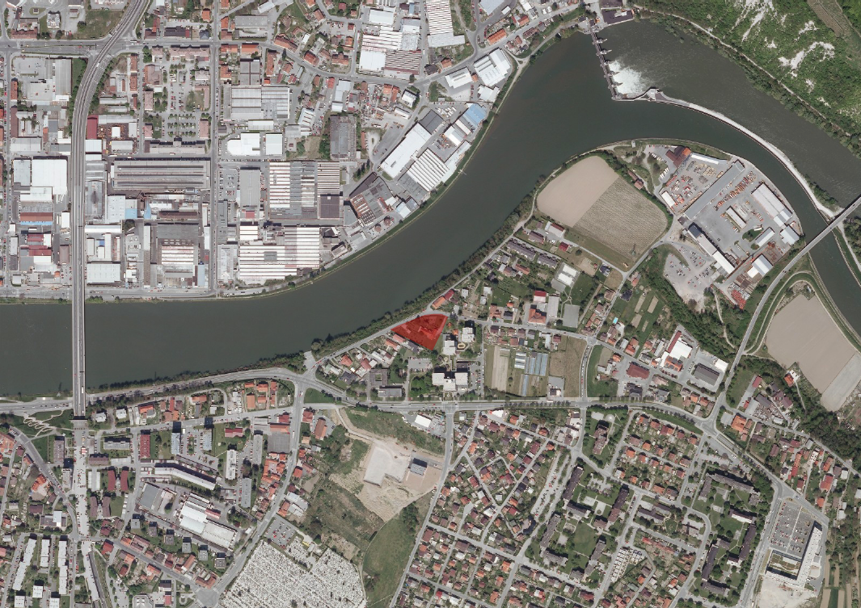

Predlog ureditve območja OPPN
